Практическая работа №6
Тема: ««Построение дерева решений»»
Цель: научиться создавать и визуализировать дерево решений для
анализа и принятия оптимальных управленческих решений в различных
ситуациях.
Ход работы
Выполненная работа предоставлена на рисунках 1.1 – 1.3: 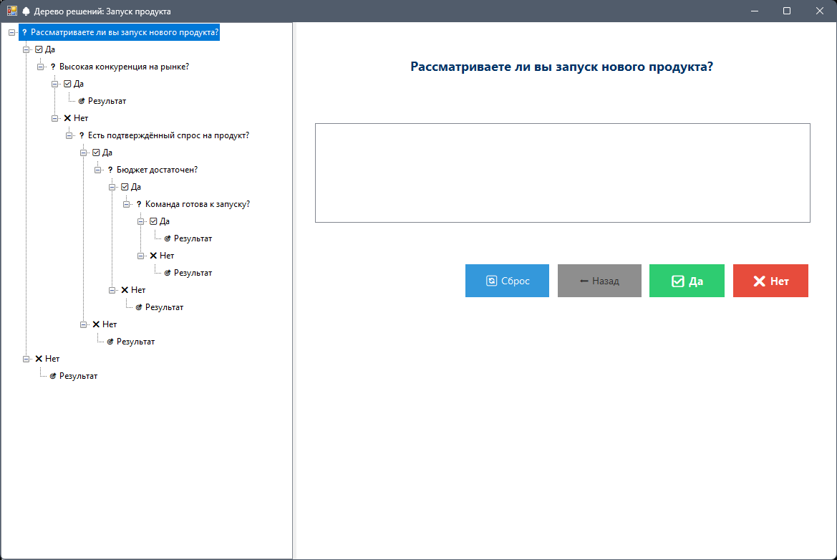
Рисунок 1.1
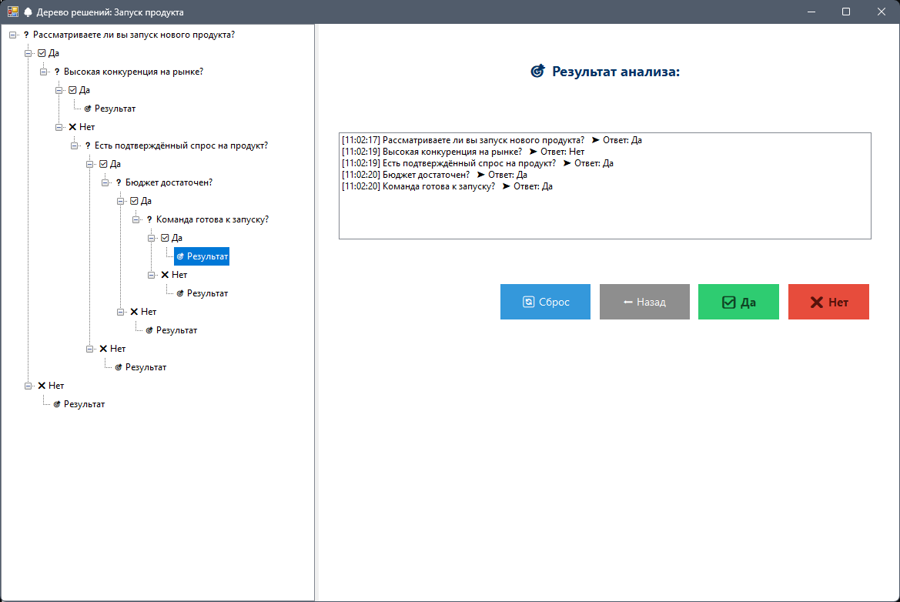
Рисунок 1.2

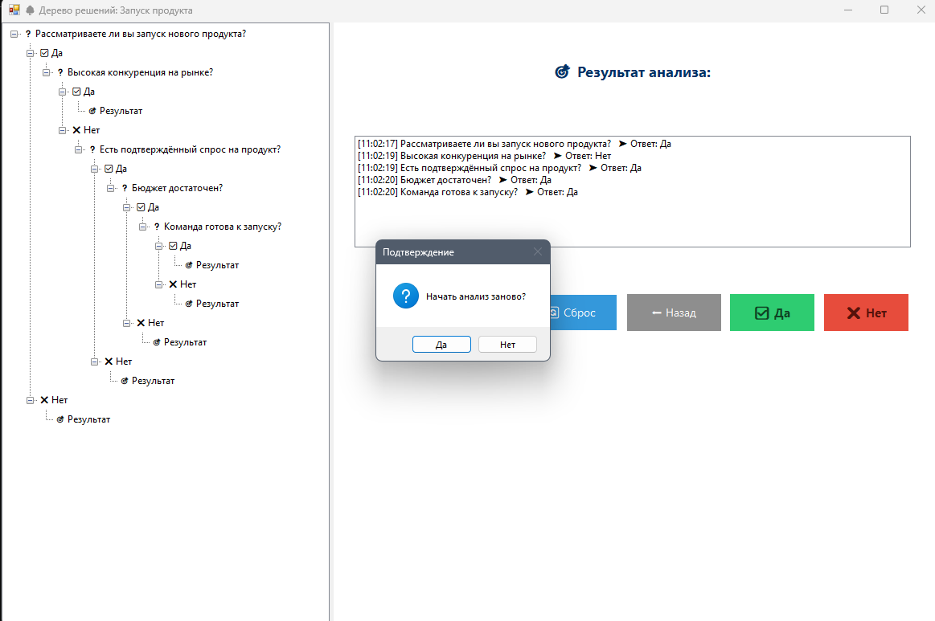
Рисунок 1.3
ЛИСТИНГ КОДА
Form1.cs
using System;
using System.Collections.Generic;
using System.Drawing;
using System.Windows.Forms;

namespace pr_6
{
public partial class Form1 : Form
{
private class DecisionNode
{
public string Question { get; set; }
public string Result { get; set; }
public DecisionNode YesNode { get; set; }
public DecisionNode NoNode { get; set; }
public TreeNode TreeViewItem { get; set; }
public bool IsLeaf => Result != null;
}

private DecisionNode _root;
private DecisionNode _currentNode;
private Stack<DecisionNode> _history;
private List<string> _answerHistory;

public Form1()
{
InitializeComponent();
InitializeDecisionTree();
SetupTreeView();
ResetApplication();
}

private void InitializeDecisionTree()
{
var launchProduct = new DecisionNode
{
Result = "✅ РЕКОМЕНДАЦИЯ: Запускайте продукт!\nРынок готов, бюджет и команда на месте."
};

var trainTeam = new DecisionNode
{
Result = "⚠️ РЕКОМЕНДАЦИЯ: Сначала обучите команду.\nПосле подготовки — можно запускать."
};

var seekFunding = new DecisionNode
{
Result = "💰 РЕКОМЕНДАЦИЯ: Найдите дополнительное финансирование.\nБез бюджета запуск рискован."
};

var researchMarket = new DecisionNode
{
Result = "📊 РЕКОМЕНДАЦИЯ: Проведите исследование рынка.\nЗапуск без спроса нецелесообразен."
};

var pivotProduct = new DecisionNode
{
Result = "🔄 РЕКОМЕНДАЦИЯ: Пересмотрите концепцию продукта.\nВысокие риски и низкий потенциал."
};

var teamReady = new DecisionNode
{
Question = "Команда готова к запуску?",
YesNode = launchProduct,
NoNode = trainTeam
};

var budgetSufficient = new DecisionNode
{
Question = "Бюджет достаточен?",
YesNode = teamReady,
NoNode = seekFunding
};

var marketDemand = new DecisionNode
{
Question = "Есть подтверждённый спрос на продукт?",
YesNode = budgetSufficient,
NoNode = researchMarket
};

var competitionHigh = new DecisionNode
{
Question = "Высокая конкуренция на рынке?",
YesNode = pivotProduct,
NoNode = marketDemand
};

_root = new DecisionNode
{
Question = "Рассматриваете ли вы запуск нового продукта?",
YesNode = competitionHigh,
NoNode = new DecisionNode { Result = "ℹ️ Возвращайтесь, когда будете готовы к анализу." }
};
}

private void SetupTreeView()
{
treeViewDecision.BeginUpdate();
treeViewDecision.Nodes.Clear();
BuildTreeViewNodes(_root, null);
treeViewDecision.EndUpdate();
treeViewDecision.ExpandAll();
}

private void BuildTreeViewNodes(DecisionNode node, TreeNode parent)
{
string nodeText = node.IsLeaf ? $"🎯 Результат" : $"❓ {node.Question}";
var treeNode = new TreeNode(nodeText);
node.TreeViewItem = treeNode;

if (parent == null)
treeViewDecision.Nodes.Add(treeNode);
else
parent.Nodes.Add(treeNode);

if (!node.IsLeaf)
{
if (node.YesNode != null)
{
var yesNode = new TreeNode("✅ Да");
treeNode.Nodes.Add(yesNode);
BuildTreeViewNodes(node.YesNode, yesNode);
}
if (node.NoNode != null)
{
var noNode = new TreeNode("❌ Нет");
treeNode.Nodes.Add(noNode);
BuildTreeViewNodes(node.NoNode, noNode);
}
}
}

private void ResetApplication()
{
_currentNode = _root;
_history = new Stack<DecisionNode>();
_answerHistory = new List<string>();

lblQuestion.Text = _root.Question;
lblResult.Text = string.Empty;
lblResult.Visible = false;
lstHistory.Items.Clear();

HighlightCurrentNode();
UpdateButtons();
}

private void HighlightCurrentNode()
{
treeViewDecision.SelectedNode = _currentNode.TreeViewItem;
if (_currentNode.TreeViewItem != null)
{
_currentNode.TreeViewItem.EnsureVisible();
treeViewDecision.Focus();
}
}

private void UpdateButtons()
{
btnBack.Enabled = _history.Count > 0;
btnReset.Enabled = true;
btnYes.Enabled = !_currentNode.IsLeaf;
btnNo.Enabled = !_currentNode.IsLeaf;
}

private void ProcessAnswer(bool isYes)
{
_history.Push(_currentNode);

string answer = isYes ? "Да" : "Нет";
string historyItem = $"[{DateTime.Now:HH:mm:ss}] {lblQuestion.Text}\n ➤ Ответ: {answer}";
_answerHistory.Add(historyItem);

lstHistory.Items.Clear();
lstHistory.Items.AddRange(_answerHistory.ToArray());
lstHistory.TopIndex = lstHistory.Items.Count - 1;

_currentNode = isYes ? _currentNode.YesNode : _currentNode.NoNode;

if (_currentNode.IsLeaf)
{
lblQuestion.Text = "🎯 Результат анализа:";
lblResult.Text = _currentNode.Result;
lblResult.Visible = true;
lblResult.ForeColor = Color.DarkGreen;
lblResult.Font = new Font("Segoe UI", 11F, FontStyle.Bold);
}
else
{
lblQuestion.Text = _currentNode.Question;
lblResult.Visible = false;
}

HighlightCurrentNode();
UpdateButtons();
}

private void GoBack()
{
if (_history.Count == 0) return;

if (_answerHistory.Count > 0)
_answerHistory.RemoveAt(_answerHistory.Count - 1);

_currentNode = _history.Pop();

lblQuestion.Text = _currentNode.Question;
lblResult.Visible = false;

lstHistory.Items.Clear();
if (_answerHistory.Count > 0)
lstHistory.Items.AddRange(_answerHistory.ToArray());

HighlightCurrentNode();
UpdateButtons();
}

private void btnYes_Click(object sender, EventArgs e) => ProcessAnswer(true);
private void btnNo_Click(object sender, EventArgs e) => ProcessAnswer(false);
private void btnBack_Click(object sender, EventArgs e) => GoBack();

private void btnReset_Click(object sender, EventArgs e)
{
if (MessageBox.Show("Начать анализ заново?", "Подтверждение",
MessageBoxButtons.YesNo, MessageBoxIcon.Question) == DialogResult.Yes)
{
ResetApplication();
}
}

private void treeViewDecision_AfterSelect(object sender, TreeViewEventArgs e)
{
if (_currentNode.IsLeaf) return;
HighlightCurrentNode();
}
}
}

